新 书 推 荐
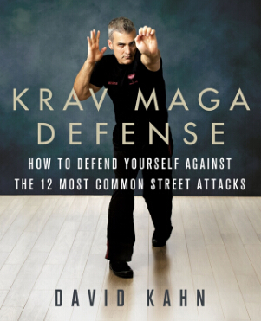
中文书名：《马伽防身术：如何应对12种最常见的街头袭击》
英文书名：KRAV MAGA DEFENSE: How to Defend Yourself Against the 12 Most Common Street Attacks
作 者：David Kahn
出 版 社：St. Martin's
代理公司：ANA/Susie
页 数：256页
出版时间：2016年6月
代理地区：中国大陆、台湾
审读资料：电子稿
类 型：生活

内容简介：

《马伽术》（KravMaga）及《高阶马伽术》（Advanced KravMaga）的作者大卫·卡恩（David Kahn）携新作《马伽防身术》（KravMaga Defense）华丽回归。马伽术是一种在以色列军队广泛使用的个人防身自卫术，现在已经在世界范围内拥有越来越多的受众。卡恩是一位防身自卫术专家、教练，同时也是以色列马伽术协会的董事会成员。

卡恩将通过图片教授读者们如何在普通人最常遭遇的12种街头袭击中占据上风。他将详尽地演示如何运用智谋使用拉入寝技、勒脖、埋伏攻击、突然出拳及用膝盖攻击对方的腹股沟等技法。

卡恩的学生中不乏高管、名人、美国联邦执法机构重要成员及美军四军种成员。其简单、实用的防身自卫术适用于所有体能水平的男男女女。如果不想成为明天社会版的头条新闻，那么今天就跟着《马伽防身术》（KravMaga Defense）学习如何保护你自己吧。

作者简介：

大卫·卡恩（David Kahn）：以色列马伽术协会董事会成员，他是伽术项目创始人及总监，并在马库尔的大卫·巴顿健身房（David Barton gyms）及其他地方授课。他的客户不乏高管、名人、执法官员和健身爱好者们。大卫毕业于普林斯顿大学，目前定居在纽约。

谢谢您的阅读！
请将回馈信息发至：李晓苏（Susie Li）
安德鲁﹒纳伯格联合国际有限公司北京代表处
北京市海淀区中关村大街甲59号中国人民大学文化大厦1705室, 邮编：100872
电话：010-82504506
传真：010-82504200
Email: Susie@nurnberg.com.cn
网址：www.nurnberg.com.cn
微博：http://weibo.com/nurnberg
豆瓣小站：http://site.douban.com/110577/
微信订阅号：ANABJ2002

